,.

AYUNTAMIENTO CONSTITUCIONAL DE SAN JUAN DE LOS LAGOS, JALISCO.

Adminisbaótiia Nhfioalilllmídpat del de Jatism y 44 id 49 del Reglamento de Ayuntamiento del Municipio de San Juan de los lagos, se CONVOCA a la Sesión de Instalación de laCOMISIÓN EDILICIA DE SALUDDEL H. AYUNTAMIENTO CONSTITUCIONAL

na -. -n.E Ur *:illia:

ORDEN DEL DÍA.

11. Aprobación delOrden delDía.

111. Instalación de la Comisión.

- Asuntos Generales.

- Puntosae

vt. OausUta -de laSesión.

ATENTAMENTE

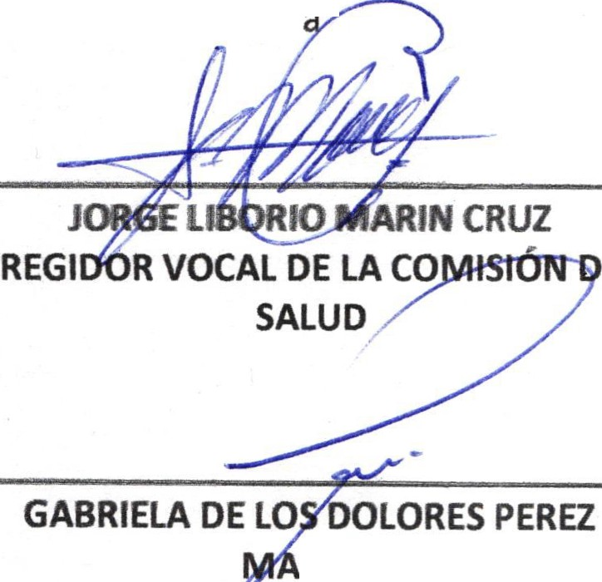"2018, Centenario de la Creación del Municipio de Puerto Vallarta y del XXX Aniversario del Nuevo Hospital Civil de Guadalajar "

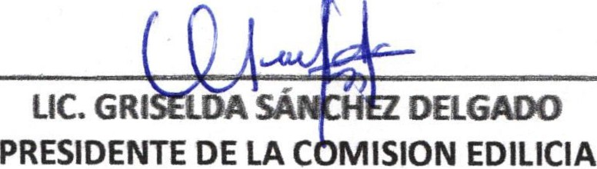DE SALUD

LAURA AN CONTRERAS PRESIDENTE DE LA COMISION EDILICIA DE SALUD
E

RTÍN
DIRECTORA SERVICIOS MEDICOS

MUNAClPAL.ES

MINUTA DE TRABAJO 1 DE LA COMISIÓN EDILICIA DE SALUD DEL H. AYUNTAMIENTO CONSTITUCIONAL DE SAN JUAN DE LOS LAGOS, JALISCO.

En la ciudad de San Juan de los Lagos, Jalisco. Siendo las 14 horas del día 15de octubre de 2018 ubicados en la sala de cabildo, de este H. Ayuntamiento de San Juan de los Lagos, Jalisco , ubicada en la planta alta de Presidencia Municipal, en la calle Simón Hernández número 1 (uno), Colonia Centro de ésta Ciudad, en nuestro carácter de Presidentas de la Comisión Edilicia de SALUD del H. Ayuntamiento Constitucional de San Juan de los Lagos, Jalisco; conforme al articulo 8 punto 1 fracción 11 inciso e y el artículo 25 de la Ley de Transparencia y Acceso a la Información Pública del Estado de Jalisco y sus Municipios, y en los términos del artículo 49 fracción 11 y IV de la Ley de Gobierno y Administración Pública Municipal del Estado de Jalisco y sus Municipios; donde se les pide a los Munícipes asistir puntualmente y permanecer en las sesiones del Ayuntamiento y a las reuniones de las Comisiones Edilicias de las que forme parte, e informar al Ayuntamiento y a la Sociedad de sus actividades, a través de la forma y mecanismos que establezcan los ordenamientos municipales y , con el objeto de revisar la correspondencia de la presente Comisión desarrollándose bajo lo siguiente:

ORDEN DEL DÍA.

l.

11.

111. IV.
V.
Lista de asistencia y declaratoria del Quórum Legal. Aprobación del Orden del Día.
Instalación de la Comisión. Asuntos Generales Clausura de la sesión

DESAHOGO.

LISTA DE ASISTENCIA Y DECLARATORIA DEL QUÓRUM LEGAL

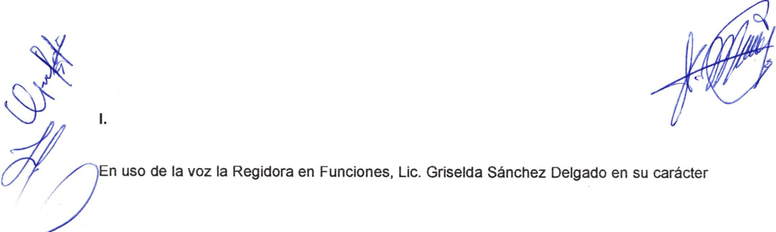

- de Presidente de la Comisión edilicia de SALUD , bajo la asistencia de todos los integrantes de la Comisión edilicia de SALUD:
7

Lic. Griselda Sánchez DelgadoRegidora Presidente de la Comisión Edilicia de Salud.

' ,.

"

Dra. Laura Angélica Chávez Contreras Regidora Presidente de la Comisión Edilicia de Salud .

MVZ Jorge Liborio Marín Cruz Regidor Vocal de la Comisión de Salud

Dra. Gabriela de los Dolores Pérez Martín, Directora De Servicios Médicos Municipales .

Ante la asistencia de todos los miembros de la Comisión y de conformidad a lo establecido en el reglamento interior del Municipio de San Juan de Los Lagos, Jalisco , se declara que por obviedad existe Quórum legal para sesionar ; quedando instalada formalmente la comisión edilicia de SALUD y dar cumplimiento a los ordenamientos estatales y municipales .

11. APROBACIÓN DEL ORDEN DEL DÍA.

Como Segundo Punto del Orden del Día, en uso de la voz de la Regidora en Funciones, Lic. Griselda Sánchez Delgado en su carácter de Presidente de la Comisión edilicia de SALUD, pone a su consideración aprobar el orden del día propuesto .

SE APRUEBA

111. INSTALACIÓN DE LA COMISIÓN.

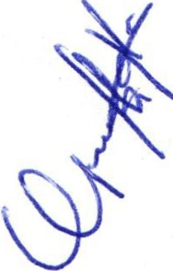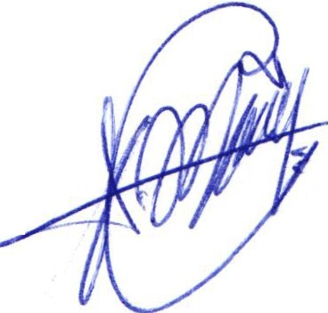En el Desahogo del Tercer Punto del Orden del día , en uso de la voz de la regidora Lic. Griselda Sánchez Delgado se hace referencia y se plasma por el presente que se da por desahogado el orden del día.

IV. Asuntos Generales

En uso de la voz de la Regidora en Funciones, Lic. Griselda Sánchez Delgado en su carácter de Presidente de la Comisión edilicia de Salud, se informa que no existe algún tema que tratar en asuntos generales .
1. /

CLAUSURA DE LA SESIÓN.

"' En uso de la voz de la Regidora en Funciones, Lic. Griselda Sánchez Delgado en
/ su carácter de Presidente de la Comisión edilicia de salud se informa que no existe algún tema a tratar .

No existiendo ningún tema a tratar se da por clausurada la reunión de trabajo siendo las 14:40 catorce cuarenta horas del día de hoy; firmando los que en ella intervinieron , quisieron y supieron hacerlo por y ante lasRegidoras Lic. Griselda Sánchez Delgado y Dra. Laura Angélica Chávez Contreras Presidentasde la Comisión Edilicia de saludde este H. Ayuntam iento.

A T E N T A M E N T E:

SAN JUAN DE LOS LAGOS, JALISCO , 15 DE OCTUBRE DE 2018.
"Año 2018, Centenario de /a creación del Municipio de Puerto Val/arta y del XXX Aniversario del Nuevo Hospital Civil Guadalajara ".

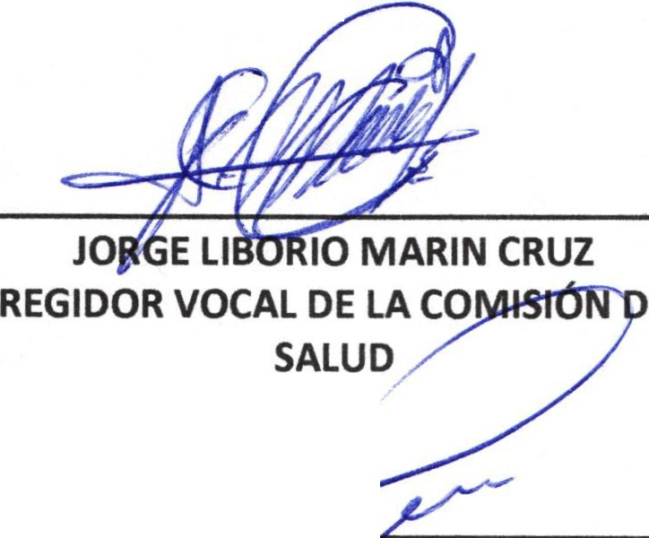LIC. G ¿DELGADO

PRESIDENTE DE LA COMISION EDILICIA E
DE SALUD

LAURA
PRESIDENTE DE LA COMISION EDILICIA DE SALUD
GABRIELA DE LOJ'ó:OLORES PEREZ MARTÍN
DIRECTORA DE SERVICIOS MEDICOS MUNICIPALES

